

Malang, 1 Oktober 2024

Nomor : 071/MSk/E-PER/KK/X/2024
Lampiran : 1 Lampiran
Perihal : Peminjaman Bed,Meja hall,taplak

Kepada Yth.
dr. Nur Mazidah
PLT Direktur RS. Prima Husada Malang
Ditempat

Dengan hormat,
Sehubungan adanya kebutuhan matras untuk Safari Implant Klinik Mutiara Sehat Karangploso. Dengan ini kami pengajuan peminjaman pada hari Kamis 3 Oktober 2024 ( siang) sampai Jumat 4Oktober2024(Sore)yaitu:
No | Jenis Barang | Jumlah | Keterangan
1  2  3  4 | Meja Panjang + taplak  Bed  Sketsel  Kursi | 1  2  2  20

Adapun terkait konfirmasi & informasi bisa menghubungi Dina : 085855179127
Demikian surat permohonan ini. Atas perhatian dan kerjasamanya disampaikan terimakasih.

Hormat kami,
Kepala klinik Mutiara Sehat Karangploso

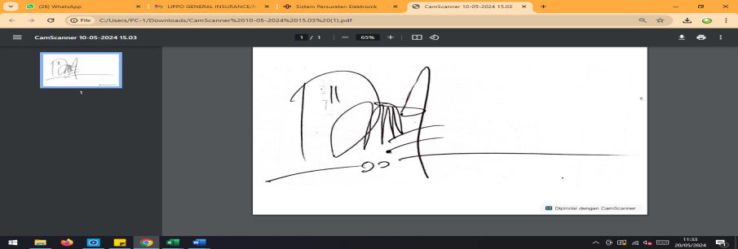

dr. Siti Dewi Ambarwati

